Buông Bỏ…

**Lm. Đaminh Hương Quất**

Chuyện nghe kể: Đầu làng có cây cao to, cổ thụ thì chưa hẳn, nhưng cũng thuộc hàng ông- cụ nếu tính thế hệ trẻ mới sinh...

Cây che bóng mát cho bao người, bao thế hệ, nhất là những ngày hè nóng nực, đi đồng ruộng mệt mỏi và ngang qua...Cây cũng lạ, cũng biết thương người, mùa hè thì sum suê cành lá, còn mùa đông trơ trụi như thể dồn lực cho mùa hè thêm xanh tươi, thêm che mát, thêm yêu thương...

Ai đó 'suy tư' thế... Thể là Cây To cao ấy mặc nhân linh, người làng ban đầu chỉ có lòng biết ơn. Qua bảo vệ, chăm sóc, rồi sau nâng thành Cây Thần, có nghi thức cúng bái, mâm gà vịt, trái cây...luôn có bát nhang ngút khói.

Có thờ có thiêng...Mỗi lần ngang qua đều chắp vái, cung kính như Bàn thờ Tổ tiên...Nhiều câu chuyện huyền bí thêu dệt của ai đó, qua nhiều người, nhiều thế hệ... Cây To thêm huyền sử...

Bỗng...  
Một trận cuồng phong nổi lên, giữa mùa hè, giữa đêm khuya...

Sáng ra, Cây thiêng thần ấy đổ gãy, bật gốc...

Cây chết... Cây hết thiêng. Người làng chặt về làm củi!

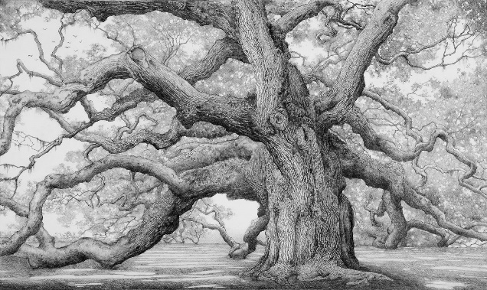

Có điều lạ, cả làng thắc mắc:

Tai sao nhiều trận cuồng phong mùa đông xem ra nhiều hơn, mạnh hơn mà Cây không bị quật đổ, trong lúc Cây rụng hết lá, chỉ trơ ít cành, tức đang ốm yếu...

Thế sao chỉ trận cuồng phong mùa hè, ít ỏi, cấp độ nhẹ hơn, cây lại đang độ sung sức sum suê, sức sống mạnh nhất trong năm... Cây lại bị đổ, lăn cu đơ, chết khô... dễ thế. Thế là cây hết thiêng. Hết thiêng thì hết kiêng. Cây thành củi khiên về đun cám heo.

Những câu chuyện huyền bí làm tăng thêm mê tín dị đoan chỉ là câu chuyên bịa đặt, thêu dệt, mua vui như kỷ niệm đẹp, thời dại khờ, u minh.  
Thắc mắc xem như khó hiểu, đáng cho ta suy nghĩ lắm. Mùa đông, Cây trơ trụi lá, nên không có sức cản nhiều, cuồng phong có đến không có sức cản nên lọt qua...

Cây vẫn đứng vững, bình an vô sự. Mùa hè cây nhiều cành lá, xanh tươi, cuồng phong đến, gặp ngay nhiều sức cản, chống đất trời thiên nhiên, thêm sức cuồng điên...Bật đổ, không lạ...

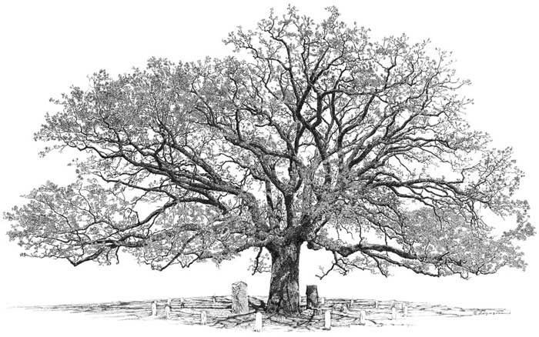

Cuộc sống Trần gian ta cũng thế...Mỗi khi mình Buông Bỏ, cuộc đời thêm thanh thoát, nhẹ nhõm...Biển cả cuộc đời dẫu có cuồng phong bão táp, không sao quật ngã. Cuộc đời Tươi vui- Thanh thoát - Tự do. Trái lại, mỗi khi tích lũy, ham tích lũy...Của có hàng ngày dùng ĐỦ chưa xong, của DƯ chưa đủ; của THỪA vẫn thiếu, của THÃI không thỏa...Lòng Tham vô đáy, tích mãi không vừa...

Ai ngờ, mỗi lần tích lũy ấy, cuộc đời mình thêm gánh nặng, thêm mất tự do;Thêm lưng còng, bám đất, thêm sức cản thanh thoát...Và khi sóng gió đến, chưa cần mức cuồng phong cũng dễ bị quật đổ.

Tham sân si chưa buông bỏ, lại lạm dụng sức mạnh thần quyền, thế quyền...Càng tệ hơn. Hào nhoáng, hoành tráng, lắm tiền...càng cho thấy mong manh, yếu đuối, thiếu vững bền. Có thiêng cũng hết kiêng, hết siêng cúng bái.

Giật mình: Phúc Thật đầu tiên trong Tám Mối Phúc Thật: "Phúc thay ai có tâm hồn nghèo khó, vì Nước Trời là của họ”.

TINH THẦN NGHÈO KHÓ khó chính là BUÔNG BỎ.

Buông bỏ dần, buông bỏ để nên giống Thầy Giê-su, Buông Bỏ để thêm cho Giê-su được lớn hơn, Đấng 'Là Đường- Sự Thật- Sự Sống'. Buông bỏ để có Tự do trong tư cách là- làm Chủ- Là- làm Vua, điều mà ngay từ đầu Cha trên Trời đã trao cho Con Người- Thụ tạo ưu tuyển được dựng nên Giống Hình Ảnh Thiên Chúa.

Buông Bỏ như Thầy Giê-su: 'Chim có tổ, cáo có hang, còn Thầy không có chỗ gối đầu'.  
Buông bỏ như Thầy Giê-su trên thập giá, không một tấm vải che thân, nhưng lại toát sáng hình ảnh đẹp: Tình Yêu Tha Thứ cho chính người gây ra oan tử cho mình.

'Lạy Cha, xin tha cho chúng, vì chúng không biết việc người làm',

Buông bỏ mà không có Tình Yêu- Không có Giê-su thì buông bỏ ấy chưa phải là buông bỏ...Và nếu có buông bỏ, coi chừng buông bỏ thừa.

Sinh thời, Thầy Giê-su từng kêu mời: Bỏ mình vác Thập Giá mình mỗi ngày mà theo Thầy...

Thập giá là đau khổ, thất bại nhưng Thập Giá theo Thầy Giê-su lại thành Thánh Giá - Tin Mừng Cứu Độ.

Yếu tố 'theo Thầy' thiết yếu mới làm Thập Giá thànhThánh Giá, Đau Khổ có Tin vui, thành Tin Mừng. ◼

https://www.vanthoconggiao.net/2024/06/buong-bo-tac-gia-lm-daminh-huong-quat.html